資料２

2022年度公共用水域及び地下水の水質測定計画について
[大阪府環境審議会水質部会報告書]

大阪府環境審議会水質部会長

令和４年１月19日に知事から諮問があった、2022年度公共用水域及び地下水の水質測定計画について、同日に水質部会を開催し、審議を行った。
「大阪府環境審議会条例」第６条第７項及び「大阪府環境審議会水質部会運営要領」第４第４項の規定により、同部会の決議を本審議会の決議とし、同日付けで答申を行ったので、同要領第４第５項の規定により報告する。

「2022年度 公共用水域及び地下水の水質測定計画」の概要

１ 2022年度測定計画の主な検討事項及びその結果
六価クロムの基準値の強化とそれに伴う測定方法の変更並びに「大腸菌群数」から「大腸菌数」への改正とそれに伴う基準値、測定方法及び評価方法を定める旨の環境省告示により、令和４年４月から新基準が適用されることから、報告下限値等について変更した。
また、「公共用水域常時監視の新たな効率化及び重点化についての基本的考え方」における効率化及び重点化のフローに基づき検討し、測定地点ごとに測定回数を変更した。
さらに、「地下水質常時監視の継続監視調査における自然由来汚染地点の終了判断についての基本的考え方」について検討し、追加した。

２ 公共用水域
【測定地点（環境基準点及び準基準点）】
・河川：原則として､利水状況を考慮しつつ、河川の汚濁状況を総合的に把握できる流末等に設定
・海域：原則として、水域の地形、海潮流、主要な汚染源の位置、河川水の流入状況等を考慮し、水域の汚濁状況を総合的に把握できるよう設定
環境基準点：環境基準の達成状況を評価する地点

準基準点 ：環境基準点を補完し、水域の状況をより的確に把握するための追加地点

水質測定地点数（図１） 河川：１００河川､１３９地点 海域：２２地点
底質測定地点数 河川：５０地点 海域：１５地点

【測定項目】
表１のとおり原則として、人の健康の保護に関する環境基準項目、生活環境の保全に関する環境基準項目及び水域の特性把握に必要な項目を設定
【測定回数】
表２を原則とし、過去の検出状況、利水状況、発生源の有無等を考慮の上設定

３ 地下水
以下の３種の調査を行う。
- 概況調査（府域の全体的な地下水の水質状況を把握）
- 汚染井戸周辺地区調査（概況調査等で新たに発見された汚染についての原因究明等）
- 継続監視調査（汚染井戸周辺地区調査により確認された汚染地域の監視）
【測定地点】
概況調査：６５地点 継続監視調査：１１９地点
【測定項目（概況調査）】
環境基準項目：カドミウム、全シアン、鉛等の２８項目
一般項目：気温、水温等の６項目
【測定回数】
概況調査及び継続監視調査：各測定地点において原則として年１回以上

※測定計画（全体版）については以下に掲載。
http://www.pref.osaka.lg.jp/attach/5141/00050717/2022_keikaku.pdf

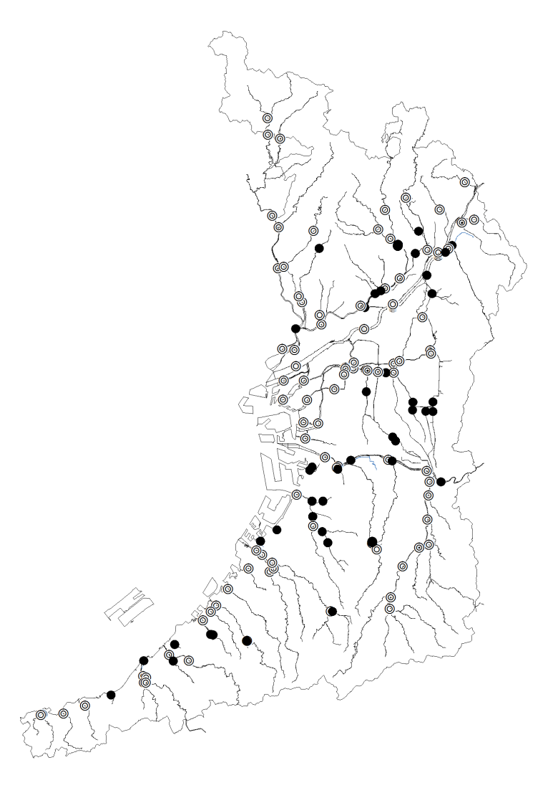
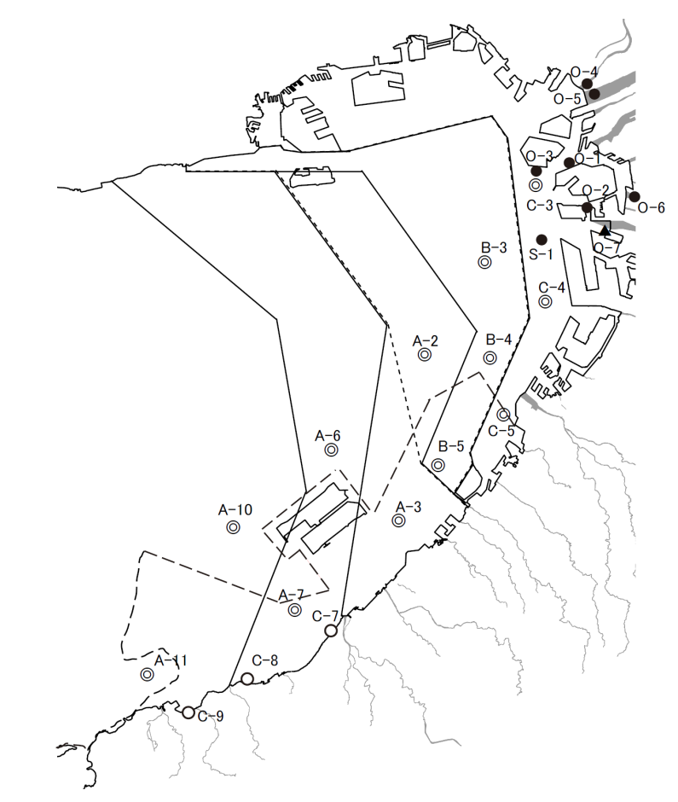
神崎川
淀川
大阪湾(1)

大阪湾(2)
大阪湾
(3)
大和川
◎ 環境基準点
● 準基準点

大阪湾(4)
大阪湾(5)

◎ 環境基準点
○ 環境基準点（全窒素、全りん及び水生生物保全項目を除く）
● 準基準点
▲ 底質測定のみを行う準基準点

■測定地点 ： 河川 139地点 海域 22地点

図１ 府域の公共用水域の水質測定地点図（2022年度）

１ 公共用水域
表１ 測定項目（2022年度）
（１）水質測定項目
 | 河 川 | 海 域
ア 人の健康の保 護に関する項目 （健康項目）  河川：27項目  海域：25項目 | ・カドミウム ・全シアン ・鉛 ・六価クロム  ・砒素 ・総水銀 ・アルキル水銀 ・ＰＣＢ  ・ジクロロメタン ・四塩化炭素  ・1,2-ジクロロエタン ・1,1-ジクロロエチレン  ・シス-1,2-ジクロロエチレン  ・1,1,1-トリクロロエタン ・1,1,2-トリクロロエタン  ・トリクロロエチレン ・テトラクロロエチレン  ・1,3-ジクロロプロペン ・チウラム ・シマジン  ・チオベンカルブ ・ベンゼン ・セレン  ・硝酸性窒素及び亜硝酸性窒素  ・ふっ素 ・ほう素 ・1,4-ジオキサン  ただし、アルキル水銀については総水銀が  検出された時に限る。 | ・カドミウム ・全シアン ・鉛 ・六価クロム  ・砒素 ・総水銀 ・アルキル水銀 ・ＰＣＢ  ・ジクロロメタン ・四塩化炭素  ・1,2-ジクロロエタン ・1,1-ジクロロエチレン  ・シス-1,2-ジクロロエチレン  ・1,1,1-トリクロロエタン ・1,1,2-トリクロロエタン  ・トリクロロエチレン ・テトラクロロエチレン  ・1,3-ジクロロプロペン ・チウラム ・シマジン  ・チオベンカルブ ・ベンゼン ・セレン  ・硝酸性窒素及び亜硝酸性窒素  ・1,4-ジオキサン  ただし、アルキル水銀については総水銀が  検出された時に限る。
イ 生活環境の保 全に関する項目 （生活環境項目）  河川：11項目  海域：12項目 | ・水素イオン濃度（ｐＨ） ・溶存酸素量（ＤＯ）  ・生物化学的酸素要求量（ＢＯＤ）  ・化学的酸素要求量（ＣＯＤ；酸性法）  ・浮遊物質量（ＳＳ） ・大腸菌数  ・全窒素（Ｔ－Ｎ） ・全りん（Ｔ－Ｐ） ・全亜鉛  ・ノニルフェノール  ・直鎖アルキルベンゼンスルホン酸及びその塩（LAS） | ・水素イオン濃度（ｐＨ） ・溶存酸素量（ＤＯ）  ・化学的酸素要求量（ＣＯＤ；酸性法、アルカリ性法、  ろ過酸性法） ・大腸菌数  ・ノルマルヘキサン抽出物質（油分）  ・全窒素（Ｔ－Ｎ） ・全りん（Ｔ－Ｐ） ・全亜鉛  ・ノニルフェノール  ・直鎖アルキルベンゼンスルホン酸及びその塩（LAS）
ウ 特殊項目  河川：11項目  海域：15項目 | ・ノルマルヘキサン抽出物質（油分）  ・フェノール類 ・銅 ・溶解性鉄  ・溶解性マンガン ・全クロム  ・陰イオン界面活性剤 ・亜硝酸性窒素  ・硝酸性窒素 ・アンモニア性窒素  ・りん酸性りん | ・フェノール類 ・銅 ・溶解性鉄  ・溶解性マンガン ・全クロム  ・陰イオン界面活性剤 ・亜硝酸性窒素  ・硝酸性窒素 ・アンモニア性窒素  ・りん酸性りん ・プランクトン数 ・クロロフィルａ  ・懸濁物質（浮遊物質量）  ・懸濁物質の強熱減量 ・濁度
エ 特定項目  （河川：１項目） | ・トリハロメタン生成能
オ 要監視項目  （河川：32項目） | ・クロロホルム  ・トランス-1,2-ジクロロエチレン  ・1,2-ジクロロプロパン ・p-ジクロロベンゼン  ・イソキサチオン ・ダイアジノン  ・フェニトロチオン ・イソプロチオラン  ・オキシン銅 ・クロロタロニル ・プロピザミド  ・ＥＰＮ ・ジクロルボス ・フェノブカルブ  ・イプロベンホス ・クロルニトロフェン  ・トルエン ・キシレン  ・フタル酸ジエチルヘキシル ・ニッケル  ・モリブデン ・アンチモン ・塩化ビニルモノマー  ・エピクロロヒドリン ・全マンガン  ・ウラン ・ペルフルオロオクタンスルホン酸及びペルフルオロオクタン酸（PFOS及びPFOA）  ・フェノール ・ホルムアルデヒド  ・4-t-オクチルフェノール ・アニリン  ・2,4-ジクロロフェノール
カ その他項目 | ・気温 ・水温 ・色相 ・臭気 ・透視度  ・塩素イオン ・電気伝導率 等 | ・気温 ・水温 ・色相 ・臭気 ・透明度  ・塩分 ・電気伝導率 等
○特殊項目は、排水基準が定められた項目､富栄養化関連項目等
○特定項目は、特定水道利水障害の防止のための水道水源の水質の保全に関する特別措置法(平成６年３月４日法律第９号)に基づく項目○要監視項目は、人の健康の保護又は水生生物の保全に関連する項目であるが、公共用水域等における検出状況等からみて、現時点で
は直ちに環境基準項目とはせず、知見の集積に努めるべき項目

（２） 底質測定項目
 | 河 川 | 海 域
ア 健康項目 | ・総水銀 ・ＰＣＢ | ・カドミウム ・全シアン ・鉛 ・砒素 ・総水銀 ・アルキル水銀 ・ＰＣＢ
イ 一般項目 | ・含水率 | ・水素イオン濃度 ・化学的酸素要求量 ・含水率 ・硫化物  ・酸化還元電位 ・強熱減量 ・総クロム  ・ノルマルヘキサン抽出物質（油分）
ウ その他項目 | ・水深 ・性状 ・色相 ・臭気 ・泥温 等 | ・水深 ・性状 ・色相 ・臭気 ・泥温 等

２ 地下水
 | 項目名
環境基準項目  （28項目） | カドミウム、全シアン、鉛、六価クロム、砒素、総水銀、アルキル水銀、ＰＣＢ、 ジクロロメタン、四塩化炭素、  クロロエチレン（別名塩化ビニル又は塩化ビニルモノマー）、1,2-ジクロロエタン、 1,1-ジクロロエチレン、1,2-ジクロロエチレン、1,1,1-トリクロロエタン、 1,1,2-トリクロロエタン、トリクロロエチレン、テトラクロロエチレン、1,3-ジクロロプロペン、 チウラム、シマジン、チオベンカルブ、ベンゼン、セレン、硝酸性窒素及び亜硝酸性窒素、ふっ素、ほう素、１，４－ジオキサン  （ただし、アルキル水銀については、総水銀が検出された場合に限る。）
一般項目（6項目） | 気温、水温、外観、臭気、透視度、ｐH
測定回数は、下表を原則とし、過去の検出状況、利水状況、発生源の有無等を考慮の上、設定するものとする。
表２ 測定回数（公共用水域・2022年度）
- 河川
①河川水質
 | 測 定 項 目 |  | 測 定 回 数
環境基準点 | 健 康 項 目 | Ｐ Ｃ Ｂ  農 薬 類  上記以外の項目 | ・年１回以上  ・年１回以上（農薬使用時期に実施）  ・年２回以上
 | 生活環境項目 | 全窒素・全りん  大 腸 菌 数  全亜鉛  〃  ノニルフェノール・ＬＡＳ  上記以外の項目 | ・年４回以上  ・年１２回以上（ＡＡ、Ａ、Ｂ類型のみ）  ・年４回以上（水生生物の保全に係る類型のみ）  ・年１回以上（その他の地点）  ・年４回以上（水生生物の保全に係る類型のみ）  ・年１２回以上
 | 特 殊 項 目 | 全 項 目 | ・年１回以上
 | 特 定 項 目 | 全 項 目 | ・年１回以上（水道利水のある地点）
 | 要監視項目 | 全 項 目 | ・府域全域の長期的な状況を把握するための頻度・回数とし、３年で測定地点を一巡するローリング調査を基本とする。
準基準点 | 健 康 項 目 | 全 項 目 | ・環境基準点と同様
 | 生活環境項目 | 全窒素・全りん  全亜鉛  〃  ノニルフェノール・ＬＡＳ  上記以外の項目（大腸菌数を除く） | ・年２回以上  ・年２回以上（水生生物の保全に係る類型のみ）  ・年１回以上（その他の地点）  ・年２回以上（水生生物の保全に係る類型のみ）  ・年４回以上
 | 特 殊 項 目 | 全 項 目 | ・地域の実情に応じ、必要と考えられる項目について年１回以上。
 | 特 定 項 目 | 全 項 目

②河川底質
河川の底質は、海域に直接流入する主要な河川において、３年で測定地点を一巡するローリング調査を基本とし、調査年につき年１回以上。
- 海域
①海域水質
 | 測 定 項 目 |  | 測 定 回 数
環境基準点 | 健 康 項 目 | Ｐ Ｃ Ｂ  上記以外の項目 | ・年１回以上  ・年２回以上
 | 生活環境項目 | 大 腸 菌 数  ﾉﾙﾏﾙﾍｷｻﾝ抽出物質  全亜鉛  〃  ノニルフェノール・ＬＡＳ  上記以外の項目 | ・年１２回以上（Ａ類型のみ）  ・年１２回以上（Ａ、Ｂ類型のみ）  ・年４回以上（水生生物の保全に係る類型のみ）  ・年１回以上（その他の地点）  ・年４回以上（水生生物の保全に係る類型のみ）  ・年１２回以上
 | 特 殊 項 目 | 全 項 目 | ・年１回以上
準基準点 | 健 康 項 目 | 全 項 目 | ・環境基準点と同様
 | 生活環境項目 | 全亜鉛  〃  ノニルフェノール・ＬＡＳ  上記項目・大腸菌数・ﾉﾙﾏﾙﾍｷｻﾝ抽出物質を除く項目 | ・年２回以上（水生生物の保全に係る類型のみ）  ・年１回以上（その他の地点）  ・年２回以上（水生生物の保全に係る類型のみ）  ・年４回以上
 | 特 殊 項 目 | 全 項 目 | ・地域の実情に応じ、必要と考えられる項目について年１回以上。

②海域底質
海域の底質は、３年で測定地点を一巡するローリング調査を基本とし、健康項目については調査年につき年１回以上、一般項目については調査年につき年２回以上。

